San Bernabé, Apóstol  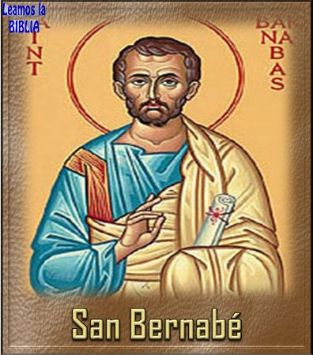 | DESAFIO VIRTUAL – No. 137  Servicio de información  11/06/2025  Prof. Oscar Lobo i Oconitrillo  oscargdolobo1951@gmail.com  Tel. 8549-1995

Trovarelli confirmado ministro general de los Frailes Menores
El Capítulo General de la Orden confirmó al franciscano argentino, de 62 años, como 120º sucesor de san Francisco, tras la primera elección del 2019. Su llamamiento a la paz “a los líderes mundiales y a los hombres y mujeres de buena voluntad” ante la tumba del pobrecillo. El ministro y el Capítulo se reunirán con el Papa el próximo 20 de junio
Vatican News – 10/06/2025
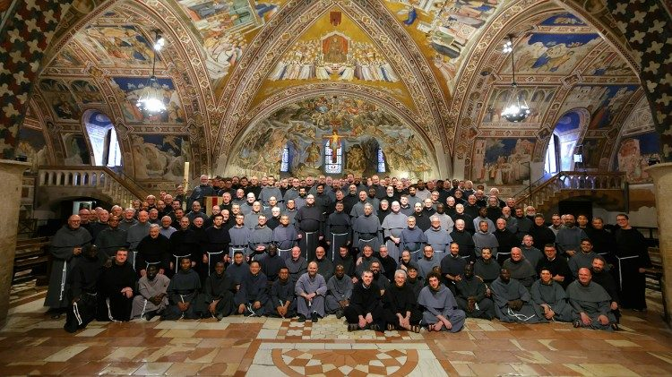
El Capítulo General de los Frailes Menores Conventuales confirmó a fray Trovarelli

Fray Carlos Alberto Trovarelli ha sido confirmado para los próximos seis años como 120º ministro general de la Orden de Frailes Menores Conventuales: por tanto, es considerado por ellos como el sucesor de san Francisco al frente de esta fraternidad.

La elección tuvo lugar el sábado pasado en el Sacro Convento de san Francisco de Asís, donde los electores se reunieron tras diez días de Capítulo General, en la primera votación.

La elección, por indicación del mismo san Francisco, tiene lugar siempre cerca de la solemnidad litúrgica de Pentecostés, porque el Espíritu Santo es reconocido por los fieles como fuente de discernimiento y sabiduría ante opciones tan importantes.

El Evangelio es un modo posible y hermoso de vivir
“Acepté el encargo en nombre del Señor – dijo fray Carlos, argentino, 62 años – por obediencia y amor a la comunidad de frailes. A todos los seguidores, amigos y devotos de san Francisco y a todos los que nos aman, les pido sobre todo que recen por nosotros los frailes, para que nos mantengamos fieles a lo que públicamente hemos profesado vivir: el Evangelio”.

“Y Francisco nos comunica y nos enseña que es posible, que el Evangelio es una forma posible y hermosa de vivir. Por último, pido también cercanía, afecto y disponibilidad para trabajar junto a nosotros los frailes, de igual a igual, porque es la misión franciscana: todos somos partícipes y corresponsables de ella”
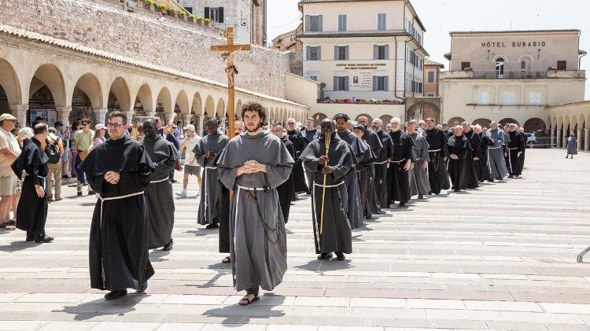
Participantes del Capítulo General en procesión en la Plaza Baja de San Francisco, en Asís

Llamamiento por la paz y audiencia con el Papa el 20 de junio
Tras la profesión de fe, el juramento de fidelidad a la Iglesia y el abrazo de obediencia de más de 250 frailes de los cinco continentes, en la cripta donde reposan los restos mortales de San Francisco, hombre de paz y hermano universal, fray Carlos deseó la paz al mundo entero. Dirigió el saludo que al propio San Francisco le gustaba ofrecer a sus interlocutores: “¡Que el Señor te de la paz!”

A continuación, hizo un llamamiento a los líderes mundiales y a todos los hombres y mujeres de buena voluntad, para que cesen las guerras, se silencien las armas, se apacigüe la violencia, entre las naciones y en los corazones de las personas. El Capítulo y el ministro confirmado serán recibidos por el Papa León XIV el 20 de junio.

Declaración del Director de la Oficina de Prensa de la Santa Sede, 11.06.2025

Nos complace saber que hoy, con motivo de la toma de posesión del cargo de Obispo Auxiliar de Fuzhou por Su Excelencia Monseñor Giuseppe Lin Yuntuan, su ministerio episcopal también ha sido reconocido a efectos del orden civil. Este acontecimiento constituye un nuevo fruto del diálogo entre la Santa Sede y las autoridades chinas y un paso importante en el camino común de la Diócesis.

DIARIO EXTRA DIGITAL – OPINION – EDITORIAL – 11/06/2025

Gravísimo lo que ocurre en la Caja
Consejo Editorial de la Extra


Gravísimo lo que ocurre en la Caja • Archivo
Redacciónprensa@grupoextra.com

Lo que ocurre hoy en la Caja Costarricense de Seguro Social (CCSS) con las resonancias magnéticas no es simplemente un problema operativo.

Es una expresión profunda de lo que significa gobernar sin visión, planificar sin estrategia y priorizar sin empatía. Y no, no es grave: es gravísimo.

Miles de personas en Costa Rica viven en la angustia de no saber qué les pasa, aun después de haberse sometido a un procedimiento que debería ofrecer respuestas.

El estudio ya se realizó, el equipo ya funcionó, el paciente ya esperó… pero la imagen sigue sin ser leída.
La causa: falta de personal médico dispuesto a realizar la lectura bajo las condiciones actuales de la institución.

Según reveló la Auditoría Interna de la CCSS (informe AS-Asalud-0038-2025), al menos 7.612 estudios de resonancia magnética permanecen pendientes de lectura.

“Costa Rica no puede seguir tolerando una mora diagnóstica de esta magnitud. Postergar un diagnóstico es, en muchos casos, postergar una oportunidad de vivir “.

Esa cifra no es una simple estadística: son rostros, vidas y diagnósticos en pausa.

- Son historias de pacientes que podrían tener una enfermedad progresiva sin saberlo, mientras los días pasan y su condición se agrava.
- El problema no responde a fallas técnicas ni a la ausencia de equipos.
- El problema es humano, estructural y político.
- La auditoría identificó que los actuales mecanismos de pago extraordinario no resultan atractivos para los especialistas, lo que ha provocado una renuencia generalizada a asumir la carga de trabajo adicional.
- Las jornadas de producción y los pagos por resultados excepcionales han fracasado como incentivos reales.

Esto no es más que la consecuencia de una política pública mal diseñada. La mal llamada Ley de Empleo Público, que prometía ordenar y racionalizar el uso de recursos, ha terminado por precarizar funciones clave dentro del Estado.

Si antes resultaba poco atractivo trabajar en la función pública, hoy lo es aún menos. Se ha golpeado la vocación sin ofrecer alternativas sostenibles.

Pero mientras se debate en oficinas y en plenos legislativos, hay un adulto mayor que espera, un niño que no entiende por qué no recibe atención, una madre que no puede planear su tratamiento. No se trata de burocracia, se trata de vidas.

Costa Rica no puede seguir tolerando una mora diagnóstica de esta magnitud. Es urgente que la CCSS y las autoridades nacionales revisen los incentivos, fortalezcan la gestión del talento humano y diseñen mecanismos eficaces que aseguren que ningún estudio clínico se quede sin interpretar.

Porque postergar un diagnóstico es, en muchos casos, postergar una oportunidad de vivir.

Oración del Papa por las víctimas de la tragedia en una escuela en Austria
Tras conocer la noticia de la tragedia en una escuela en Graz Austria en la fueron asesinadas 11 personas, el Papa aseguró sus oraciones y cercanías por las familias de las víctimas
Patricia Ynestroza-Ciudad del Vaticano – 11/06/2025
«Deseo asegurar mi oración por las víctimas de la tragedia de la escuela de Graz. Estoy cerca de las familias, de los profesores y de los compañeros. Que el Señor acoja a estos chicos en su paz».

Los hechos
Conmoción en Austria luego que un joven de 21 años irrumpiera armado este martes en su antiguo centro de secundaria en Graz, al sur del país, asesinara a diez personas. La masacre de Graz, duró exactamente 17 minutos, antes de que el agresor se suicidara en un baño del colegio.
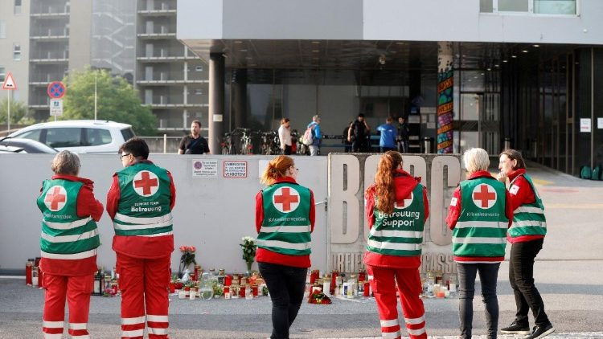
Operaciones de rescate en la escuela de Graz

A las 10 de la mañana hora local del martes, más de 300 agentes de la policía incluídas unidades especiales Cobra se desplegaron en la escuela, ubicada a pocos metros del centro histórico de Graz. Pese al rápido despliegue, la policía no pudo evitar que el tirador matara a once personas y más de 9 personas estén hospitalizadas por heridas de bala y varias muy graves. Las víctimas mortales son alumnos de la escuela. La incredulidad ante el peor tiroteo indiscriminado en la historia del país es la reacción principal entre los vecinos de una ciudad conocida por su vida universitaria y cultural.

Tres días de luto
El jefe del Gobierno, el conservador Christian Stocker, se desplazó a Graz y declaró desde allí tres días de luto nacional. Además, a las 10 de la mañana de hoy, miércoles, se guardó un minuto de silencio en todo el país.

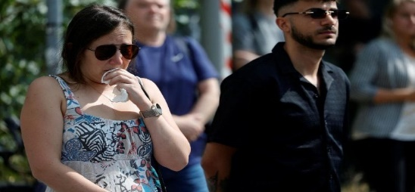
Cultivar la tradición del Sagrado Corazón de Jesús
En sus saludos en polaco, el Papa recordó la devoción al Sacratísimo Corazón de Jesús, que tradicionalmente se celebra en junio. «Os animo a cultivar esta tradición», exhorta, invitando a confiar todas vuestras preocupaciones y esperanzas a esta “fuente de vida y de santidad”.
Momentos del minuto de silencio que todo el país hizo por las víctimas del tiroteo (F.A.BOBO D.O.O.)

Economía de la «integridad» y la «responsabilidad
Un «crecimiento económico» orientado hacia la ética y la justicia, realizable a través de obras de «integridad» y «responsabilidad», es en cambio el llamamiento del Papa a los censores jurados de cuentas y expertos contables italianos e internacionales, llegados a Roma en peregrinación. «Ustedes desempeñan un papel importante en la gestión de los recursos financieros y en el apoyo a las empresas y a las personas», añade León XIV. A continuación, recuerda la próxima solemnidad de la Santísima Trinidad, que se celebrará el próximo domingo, con el deseo de que la contemplación de su «misterio» lleve a cada creyente «cada vez más al amor divino», para cumplir «en toda circunstancia la voluntad del Señor».

BOLETIN DE LOS OBLATOS DE MARIA INMACULADA – 10/06/2025

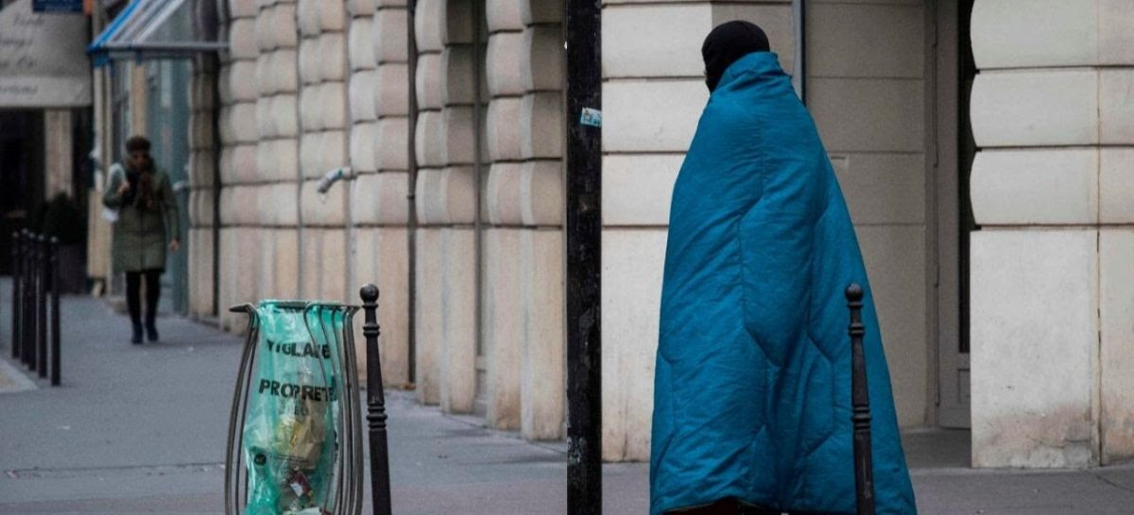
Jesús: un Estratega de la Inclusión Social
A pesar de las promesas de progreso, la exclusión social sigue siendo una de las heridas más profundas de la sociedad.

¿Qué entendemos por exclusión social?
La exclusión social es cerrarles el paso a las personas. A veces es evidente. Otras veces es silenciosa, como cuando se ignora la voz o la presencia de alguien. Sucede cuando no se permite pertenecer, no se da la oportunidad de expresarse o simplemente se trata a alguien como si no contara. Esto no es solo una falta de respeto. Daña la dignidad. Con el tiempo, forma grupos cuyas necesidades se ignoran y cuyo valor se niega.

Jesús también la vivió
Jesús vivió en una sociedad marcada por la exclusión. La conoció en carne propia. Los líderes religiosos cuestionaban su lugar. A los enfermos los alejaban. A las mujeres se les obligaba a guardar silencio. A los pecadores se les juzgaba y se les apartaba. Pero Jesús no se alejó. Él se acercó.

Habló con mujeres. Tocó a los leprosos. Compartió la mesa con cobradores de impuestos. Recibió a quienes otros llamaban impuros. Su camino de santidad no consistía en evitar a las personas, sino en devolverles su lugar.

Cinco formas en que Jesús respondió
Curiosamente, los sociólogos modernos hablan de diferentes estrategias para fomentar la inclusión social, y todas pueden verse en la forma en que Jesús vivió y actuó.

- Enfoque participativo. Jesús invitó a participar a quienes habían sido excluidos. Cobradores de impuestos, pecadores y personas pobres formaban parte de su misión. Sus discípulos venían de estos grupos. Les dio espacio para actuar y expresarse.
- Enfoque de igualdad. Trataba a cada persona con respeto. No se fijaba en la edad, el género o el estatus. Veía a todas y todos como hijas e hijos de Dios.
- Actitud sin juicio. Cuando una mujer acusada de adulterio fue llevada ante él, le dijo: «¿Nadie te ha condenado? Tampoco yo te condeno. Vete y no vuelvas a pecar» (Jn 8,10–11). Le devolvió su dignidad.
- Enfoque cognitivo. Sus parábolas ayudaban a las personas a pensar y a imaginar. Contaba historias que abrían el corazón a la gracia y a la misericordia.
- Enfoque de oportunidad. Invitó a todas las personas a seguirlo. Creó espacios para servir, aprender y sentirse parte.

Una misión construida sobre la inclusión
Jesús construyó su misión desde la inclusión. No dividía a las personas entre dignas e indignas. Creaba espacios donde todos y todas pudieran pertenecer. Como un sociólogo espiritual, fue uno de los primeros en mostrar estrategias concretas para restaurar la dignidad humana y construir el Reino de Dios aquí en la tierra. Su vida sigue retándonos a hacer lo mismo.

Por Eugene BENEDICT, OMI
Consejero General para Asia-Oceanía

